МИНИСТЕРСТВО НАУКИ И ВЫСШЕГО ОБРАЗОВАНИЯ
РОССИЙСКОЙ ФЕДЕРАЦИИ
ФЕДЕРАЛЬНОЕ ГОСУДАРСТВЕННОЕ БЮДЖЕТНОЕ
ОБРАЗОВАТЕЛЬНОЕ УЧРЕЖДЕНИЕ ВЫСШЕГО ОБРАЗОВАНИЯ
«ВОРОНЕЖСКИЙ ГОСУДАРСТВЕННЫЙ ТЕХНИЧЕСКИЙ
УНИВЕРСИТЕТ»
(ФГБОУ ВО «ВГТУ»)
Факультет информационных технологий компьютерной безопасности
Кафедра автоматизированных вычислительных систем

ОТЧЕТ
По лабораторной работе № 6 по дисциплине
«Среды визуального программирования»

Выполнил |  | Сафарзода Ф.Ф
 |  | инициалы, фамилия

Руководитель |  | Сокольников В.В
 |  | инициалы, фамилия

«20 » сентября 2023 г.
Воронеж 2023

Задача:

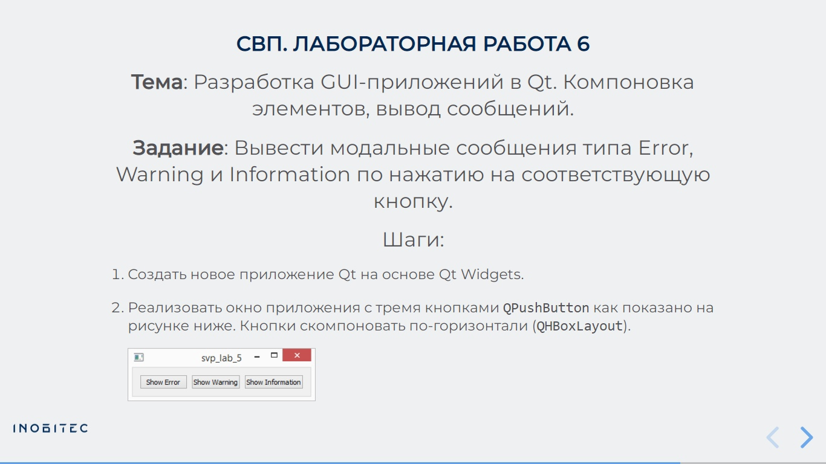

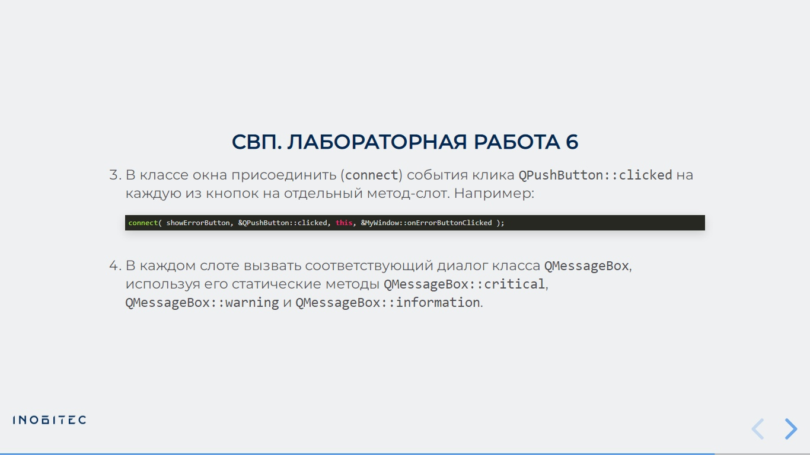

Решение:

Файл Widget.h:
#pragma once
#include <QWidget>

class Widget : public QWidget
{
Q_OBJECT
public:
Widget(QWidget* parent = nullptr);
};

Файл Widget.cpp:

#include "Widget.h"
#include <QHBoxLayout>
#include <QPushButton>
#include <QMessageBox>

Widget::Widget(QWidget *parent)
: QWidget(parent)
{
QHBoxLayout* layout = new QHBoxLayout;

QPushButton* showErrorBtn = new QPushButton("Show Error");
connect(showErrorBtn, &QPushButton::clicked, this, [this](){
QMessageBox::critical(this, "Error", "My error text");
});
layout->addWidget(showErrorBtn);

QPushButton* showWarnBtn = new QPushButton("Show Warning");
connect(showWarnBtn, &QPushButton::clicked, this, [this](){
QMessageBox::warning(this, "Error", "My warning text");
});
layout->addWidget(showWarnBtn);

QPushButton* showInfoBtn = new QPushButton("Show Information");
connect(showInfoBtn, &QPushButton::clicked, this, [this](){
QMessageBox::information(this, "Error", "My information text");
});
layout->addWidget(showInfoBtn);

setLayout(layout);
}

Файл main.cpp:

#include "Widget.h"
#include <QApplication>

int main(int argc, char *argv[])
{
QApplication a(argc, argv);
Widget w;
w.show();
return a.exec();
}

